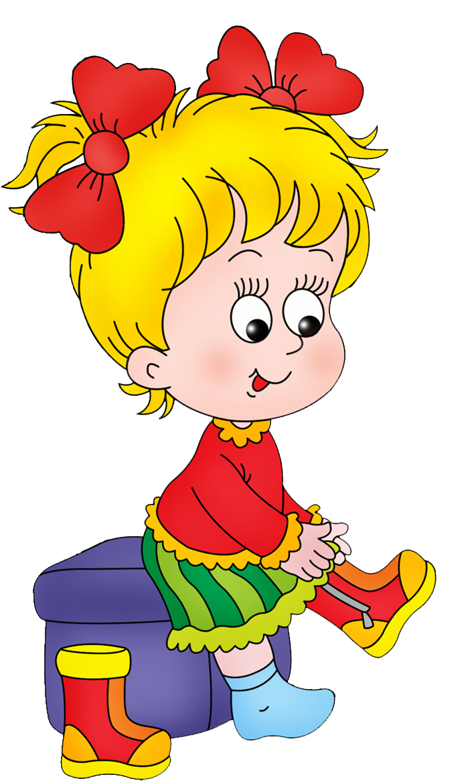
УВАЖАЕМЫЕ РОДИТЕЛИ!
ТЕМА ЭТОЙ НЕДЕЛИ «ОБУВЬ».
Попробуйте повторить эту
тему в играх и беседах с детьми.

Дети должны знать:
- названия обуви для разных сезонов года;
- назначение и отличительные признаки разной обуви;
- особенности изготовления обуви.

1. Дидактическая игра «Купим обувь для куклы».
Ожидаемый результат: дети должны знать назначение и отличительные признаки обуви, используемой для сезонной носки и разных видов деятельности, событий жизни (сезонная: резиновая, меховая, кожаная, матерчатая, шерстяная; спортивная, для танцев, рабочая, для отдыха, нарядная); уметь отбирать необходимую обувь по предложению взрослого, называть ее и объяснять свой выбор.
Цели: развивать память, воображение, умение выстраивать последовательность событий, устанавливать причинно-следственные связи, речь; воспитывать внимательное отношение к сохранению собственного здоровья.
Материалы: объемная или плоскостная кукла и разные варианты обуви, картинки с изображением времен года, разной погоды, деятельности, жизненных событий.
* * *
Взрослый предлагает ребенку поиграть в «Обувной магазин». Распределяются роли продавца и покупателей. «Покупатели» выбирают обувь, называют ее и объясняют, почему она так необходима кукле. Если ребенок затрудняется, ему предлагают посмотреть на картинки и подумать, какую еще обувь не подобрали для куклы, чтобы она была здорова, красива и нарядна. «Покупатели» обращаются к «продавцу» за помощью, если кто-то ошибается или затрудняется.

2. Прочитайте ребенку стихотворение «Обувь».
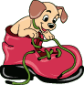
Обувь носим на ногах.
Часто ходим в сапогах,
Если снежно и бело
И дождем все залило.

Летом носим мы сандалии,
Чтобы ноги не устали.
Туфли в праздник примеряем,
В них на утренник шагаем.

В чешках ходим мы на танцы,
Чтобы делать реверансы.
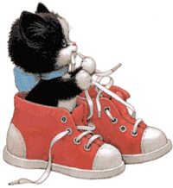
А в кроссовках ловко скачем
И гоняем круглый мячик.

Жить без обуви не можем,
В непогоду нам поможет
Быть здоровыми она..
Обувь всякая важна.
- Что такое обувь? (Изделие, которое носят на ногах).
- Чем похожа вся обувь? Чем отличается?
- Для чего нужна обувь человеку?
- О какой обуви говорится в стихотворении?
- Какую обувь еще вы можете назвать?
- Из чего делают обувь?
- Как надо выбирать обувь по сезону? К разной одежде?
- Как надо ухаживать за обувью? Почему?

3. Предложите ребенку провести опыт.
Где проводят опыты, исследования? В лаборатории.
Дети опускают полоски резины, кожи в воду и делают выводы, что резина не промокает- обувь из резины можно носить в сырую погоду; а кожа наоборот намокла ,значит обувь из кожи лучше носить в сухую погоду.

4. Дидактическая игра «Модельеры». Спросите у ребенка кто придумывает и изготавливает обувь? (Модельеры придумывают, а обувщики-закройщики делают обувь). Предложите ребенку изобрести обувь будущего (это рисунки).
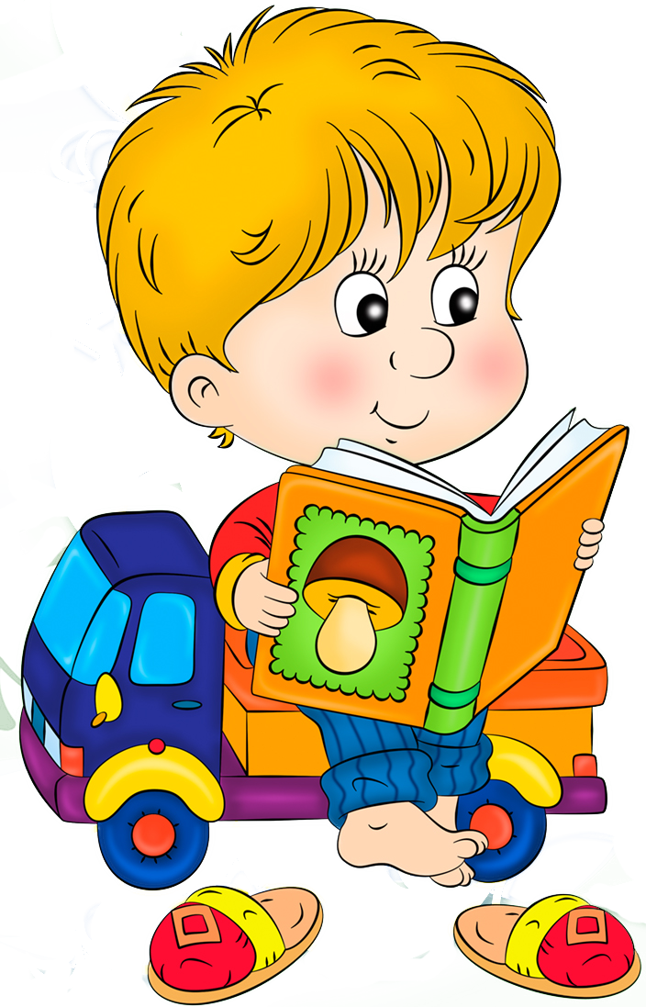
5. Выучите загадку.
Шьют изделия эти
Обычно из кожи.
На пару друзей
Они очень похожи.
У них есть подошва,
Шнурки иль застежки,
И люди их носят только на ножках. (Обувь.)

